اذاعة مدرسية مميزة عن اليوم الوطني السعودي (93) 1445- 2023
من موقعكم (بالعربي نتعلم ) نستعرض لكم اذاعة مدرسية مميزة عن اليوم الوطني السعودي 93 برنامجا إذاعيا لفاعليات الاحتفال باليوم الوطني السعودي بمدارس الممملكة والروضة من فاعليات الاحتفال بيوم المملكة

اذاعة مدرسية مميزة عن اليوم الوطني السعودي 93
الكثير من الطلاب ومع بدء الدراسة في الفصل الأول الدراسي في المملكة العربية السعودية، يبحثون عن إذاعة صباحية عن اليوم الوطني وذلك لتقديمها في الطابور الصباحي، فقد حرصت وزارة التعليم السعودية على تزويد الطلاب بثقافة الانتماء لهذا الوطن، وذلك بترسيخ المبادىء والقيم، ولهذا يحرصون على إحياء الأعياد الوطنية، أبرزها إجازة اليوم الوطني، يوم التأسيس السعودي وغيرها من المناسبات الوطنية، سنسرد لكl أبرز وأفضل واجمل فقرات البرننامج الإذاعي يمكنك بنهاية المقال تحميل فقرات الإذاعة الصباحية عن اليوم الوطني السعودي ضمن فعاليات المدارس والحضانات بالاحتفال بيوم الوطن والهوية السعودية .. مع شكر خاص لكل يد تشيد وتبني وتعمل لرفعة وطننا الحبيب

1- مقدمة اذاعة مدرسية مميزة عن اليوم الوطني السعودي 93
بسم الله الرحمن الرحيم
الحمد لله الذي منَّ على بلادنا بالأمان والاستقرار، وأسعدنا بالوحدة والتضامن. أما بعد...
أيها الحضور الكرام، أصدقائي الأعزاء، اليوم نجتمع هنا لنحتفل بمناسبة عظيمة ووطنية هامة، إنها الذكرى الـ 93 لتأسيس المملكة العربية السعودية، والتي تعبر عن الفخر والاعتزاز بوطننا الغالي.
لقد كانت مسيرة بناء هذا الوطن العظيمة مليئة بالعزائم والطموح، حيث عمل أجدادنا الأوائل بجد واجتهاد لبناء أسس الوطن وتطويره. واليوم، نحن الشباب والشابات، نرى ثمار تلك الجهود ونعلم أننا مسؤولون عن المضي قدمًا في تطوير وتحسين وطننا الغالي.
شعارنا هذا العام هو "نحلم ونحقق"، وهو تعبير عن رؤيتنا وأحلامنا لمستقبل أفضل للوطن. إنه دعوة لنحلم بأهدافنا ونسعى جاهدين لتحقيقها بالعمل والاجتهاد.
⇐اقرأ أيضًا : تعبير عن اليوم الوطني للاطفال … في سطور عن يوم التأسيس

2- آيات قرآنية عن اليوم الوطني
خير ما نبدأ به إذاعتنا المدرسية هو كلام الله، الذى ذكر فى كتابه أهمية الأوطان وأهمية الحفاظ عليها، ويعتبر الوطن هو السكن الدائم للإنسان، والذي تم توضيح ذلك فى العديد من آيات الذكر الحكيم.
والتي نريد أن نبدأ بها هذ اليوم مع الطالب “…..” فليتفضل :
قال الله -عز وجل- في كتابه العظيم:
- قال تعالى: {وَإِذْ بَوَّأْنَا لِإِبْرَاهِيمَ مَكَانَ الْبَيْتِ أَن لَّا تُشْرِكْ بِي شَيْئًا وَطَهِّرْ بَيْتِيَ لِلطَّائِفِينَ وَالْقَائِمِينَ وَالرُّكَّعِ السُّجُودِ * وَأَذِّن فِي النَّاسِ بِالْحَجِّ يَأْتُوكَ رِجَالًا وَعَلَىٰ كُلِّ ضَامِرٍ يَأْتِينَ مِن كُلِّ فَجٍّ عَمِيقٍ * لِّيَشْهَدُوا مَنَافِعَ لَهُمْ وَيَذْكُرُوا اسْمَ اللَّهِ فِي أَيَّامٍ مَّعْلُومَاتٍ عَلَىٰ مَا رَزَقَهُم مِّن بَهِيمَةِ الْأَنْعَامِ ۖ فَكُلُوا مِنْهَا وَأَطْعِمُوا الْبَائِسَ الْفَقِيرَ * ثُمَّ لْيَقْضُوا تَفَثَهُمْ وَلْيُوفُوا نُذُورَهُمْ وَلْيَطَّوَّفُوا بِالْبَيْتِ الْعَتِيقِ * ذَٰلِكَ وَمَن يُعَظِّمْ حُرُمَاتِ اللَّهِ فَهُوَ خَيْرٌ لَّهُ عِندَ رَبِّهِ ۗ وَأُحِلَّتْ لَكُمُ الْأَنْعَامُ إِلَّا مَا يُتْلَىٰ عَلَيْكُمْ ۖ فَاجْتَنِبُوا الرِّجْسَ مِنَ الْأَوْثَانِ وَاجْتَنِبُوا قَوْلَ الزُّورِ}.
- وقال تعالى: {وَإِذْ قَالَ إِبْرَاهِيمُ رَبِّ اجْعَلْ هَٰذَا بَلَدًا آمِنًا وَارْزُقْ أَهْلَهُ مِنَ الثَّمَرَاتِ مَنْ آمَنَ مِنْهُم بِاللَّهِ وَالْيَوْمِ الْآخِرِ ۖ قَالَ وَمَن كَفَرَ فَأُمَتِّعُهُ قَلِيلًا ثُمَّ أَضْطَرُّهُ إِلَىٰ عَذَابِ النَّارِ ۖ وَبِئْسَ الْمَصِيرُ}
⇐اطلع على : قصة عن اليوم الوطني السعودي للاطفال مكتوبة

3- حديث عن اليوم الوطني
اللهم اجعله بلدا آمنًا ... آمين يارب العالمين
والآن ننتقل بكم أحبابنا الكرام، برفقة الأساتذة الطيبين والزملاء الأحباب، إلى فقرة الحديث النبوي والتي قام بإعدادها الطالب (......):
عن عبد الله بن عدي بن الحمراء -رضي الله عنه- قال: “رأيتُ رسولَ اللَّهِ -صلَّى اللَّهُ عليهِ وسلَّمَ- واقفًا على الحزوَرةِ فقالَ: واللَّهِ إنَّكِ لخيرُ أرضِ اللَّهِ، وأحبُّ أرضِ اللَّهِ إلى اللَّهِ، ولولا أنِّي أُخرِجتُ منكِ ما خرجتُ”

4- كلمة عن اليوم الوطني السعودي 93 (2023 -1445)
وهنا سنستمع جميعًا بإنصات لكلمة مدير المدرسة وأستاذنا الفاصل فليتفضل مشكورًا يحدثنا عن تلك المناسبة العظيمة والحدث الجليل الذي يفخر به كل مواطن سعودي ....
أبنائي الطلبة ... السادة الزملاء
تحتفل المملكة العربية السعودية بذكرى اليوم الوطني في الثالث والعشرين من كل عام، حيث يصادف ذلك اليوم ذكرى توحيد البلاد على يد الملك السعودي الراحل عبد العزيز بن عبد الرحمن الفيصل آل سعود، ويذكر أن هذا الحدث حصل في عام 1932م، إذ ظهر دستور البلاد وشرعيتها بشكل رسمي، وقد تشكلت المملكة العربية السعودية على إثر توحيد نجد والمناطق التابعة لها، وكذلك الأمر بالنسبة للحجاز، وعسير،
لقد كانت مملكتنا أشتاتًا متفرقة يقع كل جزء منها تحت إمرة حاكم لا يرغب سوى في الملك والجاه، دون أن يراعي حقوق هذا الشعب الكريم، حتى جاء الملك عبد العزيز آل سعود رحمه الله، ورأى أن تتوحد كلمة المملكة على شخص واحد، يبايع حتى يحمي شعبها وأرضها، ويكتشف ثرواتها، وينتقل بها إلى العزة والكرامة، إلى أن تصبح دولة لها شأن بين الدول، وليصبح أبناؤها حاملي لواء العزة والكرامة، لقد مر أعوام طويلة على التوحيد، انتقلت خلالها المملكة من عصور الجهل والظلام إلى عصور العلم والتقدم والازدهار، استطاع خلالها الأبناء البررة لآل سعود السير على خطا والدهم، ووضع رخاء الشعب السعودي نصب أعينهم، فأقيمت المدارس والجامعات والمستشفيات والطرق والمصانع والمزارع، ولا زال العمل على قدم وساق لتصبح المملكة أكبر دولة في المنطقة وفق الله الملك وولي عهده الكريم لما فيه الصلاح والفلاح.
⇐بالصور: أجمل رسومات مفرغة للتلوين .. عن اليوم الوطني السعودي 2023 للاطفال

5- هل تعلم عن اليوم الوطني
اللهم آمين وفق الله ولاة أمورنا لمافيه الخير للدين والوطن والشعب
نشكرك معلمنا الفاضل على معلومات هذه الكلمة والآن فقرة هل تعلم وسسرافقنا فيها الطالب :(.....)

هل تعلم ماهو شعار اليوم الوطني هذالعام ؟
- نحلم ونحقق

علام يدل شعار اليوم الوطني 93
- نحلم:
نحلم بوطن آمن ومزدهر حيث تزهر الزراعة والصناعة والتعليم والتكنولوجيا. نحلم بجيل مثقف ومبدع يكون عونًا للوطن في مواجهة تحديات المستقبل.
- نحقق:
نحن ندرك أن الأحلام لا تتحقق بسهولة، ولكن بالعمل الجاد والتفاني يمكننا تحقيق أهدافنا. نحن مستعدون لبذل الجهد والعطاء من أجل تطوير وطننا الحبيب.

هل تعلم
- أن المملكة العربية السعودية تحتفل في اليوم الوطني في اليوم الموافق من 23 سبتمبر من كل عام.
- في العيد الوطني ال79 لعام 2009 قام العاهل السعودي الراحل الملك عبدالله بن عبدالعزيز بافتتاح جامعة الملك عبدالله للعلوم بمشاركة عدد من زعماء وقادة العالم.
- العاهل السعودي الحالي الملك سلمان بن عبدالعزيز هو الملك السابع الذي يحيي ذكرى اليوم الوطني في المملكة السعودية.
- الملك عبد العزيز يعد أول ملك على المملكة العربية السعودية.
⇐شاهد بالصور: افكار لتفعيل اليوم الوطني السعودي 93 في المدارس

6-حكمة عن اليوم الوطني للإذاعة المدرسية
بمناسبة اليوم الوطني للمملكة العربية السعودية، توجد الكثير من الحكم المميزة عن الوطن والتي يمكن أن نعرضها في فقرة حكمة عن اليوم الوطني للإذاعة المدرسية، وهي تبيّن مدى أهمية الوطن في قلب الإنسان، وسلقسها علينا الطالب (......):
- لا توجد سعادة بالنسبة لي أكثر من حرية موطني.
- الوطن هو المكان الذي نحبه، فهو المكان الذي قد تغادره أقدامنا لكن قلوبنا تظل فيه.
- تحن الكرام لأوطانها حنين الطيور لأوكارها.
- لست آسفًا إلا لأنني لا أملك إلا حياة واحدة أضحى بها في سبيل الوطن.
- جميل أن يموت الإنسان من أجل وطنه، ولكن الأجمل أن يحيا من أجل هذا الوطن.
- يستروح العليل بنسيم أرضه، كما تستروح الأرض المجدبة بوابل المطر.
- قدم المرء يجب أن تكون مغروسة في وطنه، أما عيناه فيجب أن تستكشف العالم.

7- فقرة شعر عن اليوم الوطني
لايكفي وطننا الحبيب عبارات وأشعار فكلنا فخر وافتخار بسعودينا والآن فقرة الشعر والطالب (....)
نلقيها بهذا اليوم الوطني السعودي 93
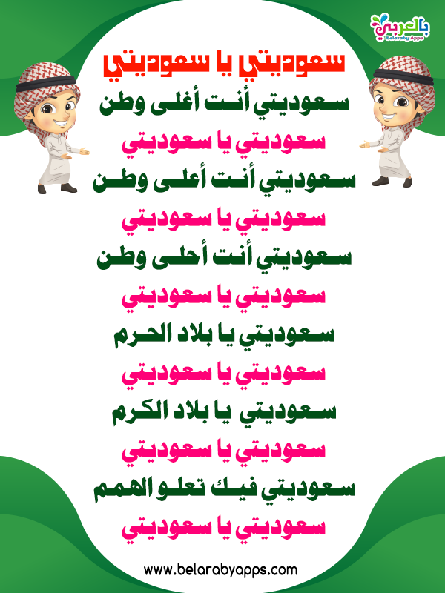
مملكتنا مملكه حب وخير
قلب يضم كل انسان
عادله بين الغني والفقير
من ماحبها تراه خسران
يحكمها الملك والأمير
والسعودي دايم بارضه ينصان
فيها ابومتعب القايد الكبير
وسلطان درع الوطن جعله مايهان
حامين ديارنا من كل شرير
رافعين رايه التوحيد من زمان
اسأل الله المولى القدير
يعيشون دايم بخيرو أمان
فارشين الأرض ورد وعبير
وحافظين ديارنا من كل خوان
***
بشرع الله حكمهم دوم يسير
وعدونا فينا ترى حيران
مملكتنا فيها خير كثير
فيها رجال يخدمونها باحسان
يشهد بخيرها حتى الصغير
كل جندي بحمايه ارضك سهران
كلن بحبك يا بلادي اسير
وكلن بأرضك ياوطن عشقان
يطمع بأرضك ياوطن حشد غفير
يحميها الملك وولي العهد سلطان
من بعى بأرضك شر مستطير
ياعسى ربي يخلده بالنيران
ادعوا معي جعل ارضنا خير بخير
وبحكم ال سعود دوم الوطن عمران
⇐لمزيد من الأناشيد في حب المملكة

8- كلمات عن حب الوطن - اليوم الوطني السعودي 93
بمناسبة اليوم الوطني السعودي الـ 93، نجدد حبنا وفخرنا بوطننا الغالي، ونعبّر عنه بكلمات مفعمة بالاعتزاز والوفاء. إليكم بعض الكلمات التي تعبّر عن حب الوطن والطالب (....):
- وطني الحبيب، أنت شمس الأمجاد وقلب الفخر، فيك تتجسد كل أحلامي وتطلعاتي.
- إلى وطني العزيز، عيدك يضيء ليالي قلبي ويملأها بأمل النجاح والازدهار.
- وطني الغالي، بكل يوم يزداد حبي لك وولائي لك، فأنت تستحق كل تضحية وكل جهد.
- في كل زمان ومكان، ستظل وطني في قلبي رمزًا للوحدة والتقدم والتفاني.
- حب الوطن ليس مجرد شعار، بل هو إلتزام وعهد نجدده في كل يوم.
- بفخر وإعتزاز، نحمل أعلام وطننا السعودي عاليًا، مؤكدين تميز وطننا في العالم.
- إن حب الوطن يجمعنا ويوحدنا كشعب واحد، متمسكين بقيمنا وتراثنا.
- وطني الحبيب، في قلبك ينبض أمل الأجيال الصاعدة، نحن هنا لنحمي ونبني لهم مستقبلاً مشرقًا.
- يا وطني الغالي، عهدنا لك بالوفاء والإخلاص، وسنبقى أوفياء لهذا العهد دائمًا.
- اليوم نحتفل بوطننا بكل حب واعتزاز، ونتطلع لمستقبل أجمل بقيادتنا الحكيمة وتضافر جهودنا.
⇐احصل على : صور ورسومات عن اليوم الوطني السعودي 93

9- سؤال وجواب عن اليوم الوطني السعودي 93
تعالوا نزود معلوماتنا عن يوم المملكة بفقرة أسئلة وأجوبة عن هذه المناسبة والطالب (.............) :

متى يحتفل الشعب السعودي باليوم الوطني في كل عام؟
- في يوم 23 من شهر أيلول سبتمبر.

في أي عام تمّ تحويل اسم البلاد من مملكة الحجاز ونجد ملحقاتها إلى المملكة العربية السعودية؟
- في يوم 23 سبتمبر من عام 1932م.

س : في أي عام تم اعتماد اليوم الوطني السعودي إجازة رسمية في جميع مناطق المملكة العربية السعودية؟
- في عام 2005م.

من هو الملك السعودي الذي جعل اليوم الوطني إجازة رسمية في البلاد؟
- خادم الحرمين الشريفين الملك عبد الله بن عبد العزيز آل سعود رحمه الله تعالى.

أين تقع المملكة العربية السعودية؟
- تقع المملكة العربية السعودية في جنوب غرب قارة آسيا، وهي تمثل الجزء الأكبر من شبه الجزيرة العربية.
⇐لون : انشطة تلوين اليوم الوطني السعودي للاطفال .. رسومات مفرغة للتلوين

10- فقرة الدعاء للوطن
والآن لنستمع سويًا للدعاء ونردد معًا آمين من أجل وطننا الحبيب و الطالب (……………….):
- اللهم يا موحد شمل المتفرقين، نحمدك اللهم ونشكر فضلك على توحيد عبادك في الأرض المباركة التي باركت لنا، ونسألك اللهم أن تنصرنا وتثبت أقدامنا، ربي احفظ أرض بيتك الحرام من الطغاة، واحمها من كل سوء، واحفظ أرضك الشريفة يا كريم إلى يوم يبعثون، اللهم آمين.
- اللهم إنا نستودعتك وطننا وأهله، أمنه وأمانه، ليله ونهاره، أرضه وسماءه، فأحفظه يارب من كل من يريد به سوء، اللهم إنا نستودعك رجال وطننا ونسائه وشبابه وأطفاله وأمواله يا من لا تضيع عنده الودائع، ياودود ياودود ياذا العرش المجيد يارب.
- اللهم آمنا في أوطاننا، وأصلح أئمتنا وولاة أمورنا وأيد بالحق إمامنا وولي أمرنا وهيأ له البطانة الصالحة التي تعينه على الخير، اللهم وفقه وإخوانه وأعوانه لما فيه خير البلاد والعباد يا ذا الجلال والإكرام.
- اللهم من أراد بلادنا وبلاد المسلمين بسوء فأشغله بنفسه، ورد كيده في نحره واجعل تدبيره تدميرا يا سميع الدعاء، اللهم احفظ بلادنا وبلاد المسلمين من شر الأشرار وكيد الفجار وشر طوارق الليل والنهار، اللهم احفظ بلادنا من عبث العابثين وكيد الكائدين وعدوان المعتدين.
⇐يمكنك تحميل: تلوين وحدة وطني .. كتاب تلوين اليوم الوطني السعودي pdf

11- خاتمة عن اليوم الوطني
في هذا اليوم الوطني السعودي، دعونا نتعهد بأن نكون مواطنين فعّالين ومسؤولين، نعمل بجد لتحقيق أحلامنا ونبذل جهدنا لرفع اسم وطننا عاليًا.
و نجدد ولاءنا لوطننا السعودي ونعبر عن حبنا العميق واعتزازنا بتراثنا وتطورنا. لنبقَ موحدين وملتزمين ببناء وطننا والمساهمة في تقدمه ورقيه. كل عام ووطننا السعودي بألف خير وازدهار!
⇐بالصور: صور ورسومات وحدة وطني السعودية .. رسم عن اليوم الوطني
وفي الختام، نتوجه بالشكر الجزيل لقادتنا الحكماء وكل من ساهم في بناء هذا الوطن العظيم. ونتمنى للمملكة العربية السعودية دوام الاستقرار والازدهار.
كل عام ووطننا بخير ورخاء، وعيد وطني سعيد!
شكرًا لاستماعكم.
⇐اقرأ أيضًا: كيفية صنع بطاقة تهنئة للمعلمة

«قصة علي والجمل » مصورة للاطفال عن الوطن
قصة للأطفال عن طبيعة بيئة المملكة من قصص وحدة وطني رياض اطفال والتعرف على خصائص البيئة الصحراوية للوطن
⇐لقراءة القصة مصورة من هنا
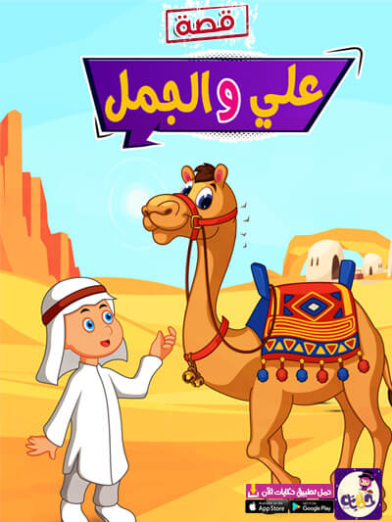

قدمنا لكم في هذا المقال اذاعة مدرسية مميزة عن اليوم الوطني السعودي (93) 1445-2023 بالفقرات كاملة ، نأمل أن نكون وفرنا كل الوسائل التعليمية لرياض الأطفال ، اترك لنا تعليقاً في حيز التعليقات أسفل الصفحة. لا تنسَ متابعة صفحة (بالعربي نتعلم) الرسمية على مواقع التواصل الاجتماعي.

